**Faculdade de Engenharia da Universidade do Porto**



Taça dos Libertadores

Base de Dados

**Grupo 1109 / 1ª Entrega:**

up202108742 Luís Contreiras 33%

up202108728 Domingos Neto 33%

up202108750 Rodrigo Resende 33%

Resumo

Criação de uma base de dados relativa à Taça dos Libertadores e implementação da mesma em SQLite.

Palavras-Chave

UML; Modelo Conceptual; Esquema Relacional; Formas Normais; SQLite; Base de Dados; FEUP; Taça dos Libertadores.

Agradecimentos

Este projeto foi resultado de diversas contribuições e colaborações, dada de forma direta e indireta, mas todas elas essenciais à sua realização. Gostaríamos assim de expressar os nossos sinceros agradecimentos a todos os que tornaram possível este trabalho. Ao professor António Sá Pinto (asa.pinto@fe.up.pt) pela orientação dada e valioso acompanhamento constante durante o desenvolvimento do projeto.

Índice

**1****.** **Introdução 4**

**2****.** **Diagrama UML 5**

**3.** **Esquema Relacional 6**

**4****.** **Análise de Dependências Funcionais 7**

4.1 Dependências Funcionais 7

4.2 Violações 8

**5****.** **Implementação em SQLite 9**

# 1. Introdução

Este projeto foi realizado no âmbito da unidade curricular Base de Dados, do 2º ano do Licenciatura em Engenharia Informática e Computação da Faculdade de Engenharia da Universidade do Porto.

O objetivo deste projeto é implementar uma base de dados que contenha informação fundamental sobre a Taça Libertadores. Para tal será necessário criar o modelo conceptual, mapear esse modelo para um esquema relacional, implementar esse esquema numa base de dados SQLite, introduzir dados meios.

O presente relatório servirá para explorar a primeira parte desta implementação.

# 2. Diagrama UML

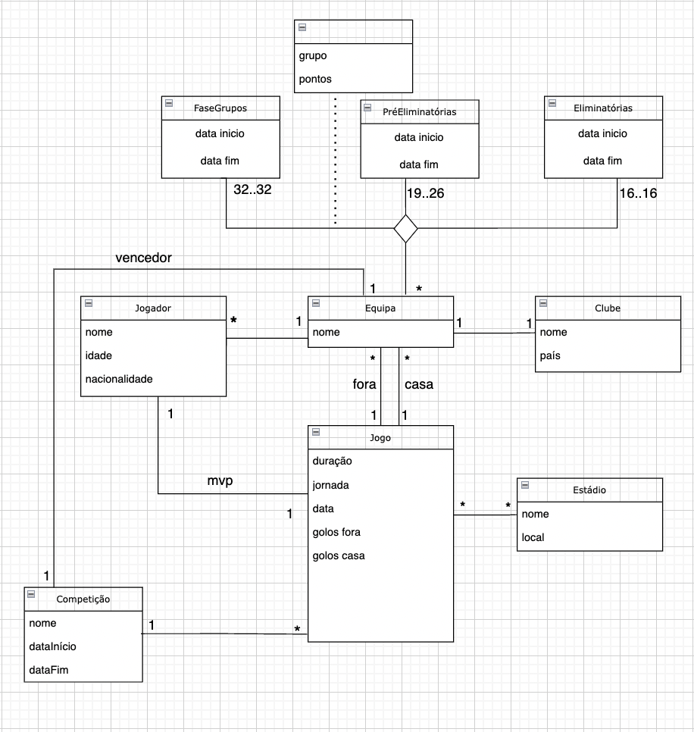

# 3. Esquema Relacional

Jogador(idJogador, nome, idade, nacionalidade, idEquipa -> Equipa, mvp -> Jogo)

Equipa(idEquipa, nome, vencedor -> Competição, casa -> Jogo, fora -> Jogo)

Clube(idClube, nome, país, idEquipa -> Equipa)

Jogo(idJogo, duração, jornada, data, golos fora, golos dentro, idCompetição -> Competição)

Estádio(idEstádio, nome, local)

JogoEstádio(idJogo -> Jogo, idEstádio -> Estádio)

Competição(nomeCompetição,dataInício, nome, dataFim)

FaseGrupos(idFaseGrupos)

PréEliminatórias(idPréEliminatórias)

Eliminatórias(idEliminatórias)

EquipaFraseGrupos(idEquipa -> Equipa, idFaseGrupos -> FaseGrupos, grupos, pontos)

EquipaPréEliminatórias(idEquipa -> Equipa, idPréEliminatórias -> PréEliminatórias)

EquipaEliminatórias(idEquipa -> Equipa, idEliminatórias -> Eliminatórias)

## 

## 

## 

## 

## 4. Análise de Dependências Funcionais e Formas Normais

## 4.1 Dependências Funcionais

## 

**Jogador:**

idJogador -> nome, idade, nacionalidade

**Equipa:**

idEquipa -> nome

**Clube:**

idClube -> nome, país

**Jogo:**

idJogo -> duração, jornada, data, golos fora, golos casa

**Estádio:**

idEstádio -> nome, local

**Clube:**

idClube -> nome, país

**Competição:**

nomeCompetição,dataInício -> dataFim

## 

## 4.2 Violações

**Jogador(idJogador, nome, idade, nacionalidade)**

A relação encontra-se na Forma Normal Boyce-Codd e na 3ª Forma Normal visto que nenhuma em dependência funcional não trivial o lado esquerdo é uma superchave.

**Equipa(idEquipa, nome)**

A relação encontra-se na Forma Normal Boyce-Codd e na 3ª Forma Normal visto que nenhuma em dependência funcional não trivial o lado esquerdo é uma superchave.

**Clube(idClube, nome, país)**

A relação encontra-se na Forma Normal Boyce-Codd e na 3ª Forma Normal visto que nenhuma em dependência funcional não trivial o lado esquerdo é uma superchave.

**Jogo(idJogo, duração, jornada, data)**

A relação encontra-se na Forma Normal Boyce-Codd e na 3ª Forma Normal visto que nenhuma em dependência funcional não trivial o lado esquerdo é uma superchave.

**Estádio(idEstádio, nome, local)**

A relação encontra-se na Forma Normal Boyce-Codd e na 3ª Forma Normal visto que nenhuma em dependência funcional não trivial o lado esquerdo é uma superchave.

**Competição(nomeCompetição,dataInício -> dataFim)**

A relação encontra-se na Forma Normal Boyce-Codd e na 3ª Forma Normal visto que nenhuma em dependência funcional não trivial o lado esquerdo é uma superchave.

**FaseGrupos(idFaseGrupos -> dataInício, dataFim)**

A relação encontra-se na Forma Normal Boyce-Codd e na 3ª Forma Normal visto que nenhuma em dependência funcional não trivial o lado esquerdo é uma superchave.

**PréEliminatórias(idPréEliminatórias -> dataInício, dataFim)**

A relação encontra-se na Forma Normal Boyce-Codd e na 3ª Forma Normal visto que nenhuma em dependência funcional não trivial o lado esquerdo é uma superchave.

**Eliminatórias(idEliminatórias -> dataInício, dataFim)**

A relação encontra-se na Forma Normal Boyce-Codd e na 3ª Forma Normal visto que nenhuma em dependência funcional não trivial o lado esquerdo é uma superchave.

# 5. Implementação em SQL

A implementação em SQL (criar.sql e povoar.sql) : [P_BD_G1109](https://github.com/luismcontreiras/P_BD_G1109)

# 

# 